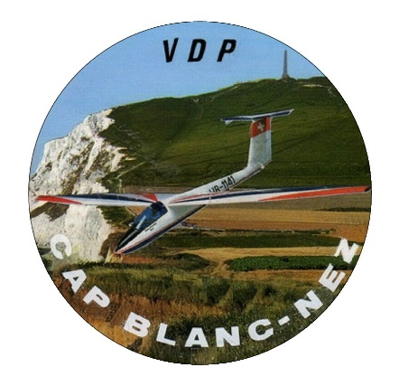
Durant 2 jours, nous pourrons zébrer l’azur avec nos ailes sur les pentes du Cap Blanc Nez !
L’accès sera réservé aux vieilles toiles ainsi qu’aux PSS (Power Slope Soaring) Les autres modèles pourront profiter des 51 autres week-ends de l’année pour s’exprimer pleinement.
L’organisation récompensera les meilleurs participants dans la catégorie « vieilles toiles » ainsi que dans la catégorie « PSS »
Prix spécial du jury : Celui-ci récompensera un modèle insolite, un pilote extraordinaire, voire peut-être encore autre chose qui aura marqué le jury, alors soyez créatifs !
Bien évidemment, nous aurons l’occasion de réaliser des vols endiablés avec les modèles de tous les thèmes des années précédentes : F5, Ailes VDP, PPRC, biplans, bataille d’Angleterre, etc, etc…
Comment participer ?
- Faire parvenir son bulletin d’inscription uniquement par mail à l’adresse suivante : rencontrevdpbn@gmail.com avant le 17 Septembre 2022
- Être détenteur d’une licence fédérale (FFAM ou UFOLEP) pour les résidents Français ou ceux déjà membres d’un club Français affilié (exemple : pilote Belge déjà membre de VDP Blanc Nez)
- Être détenteur d’une licence fédérale de son pays de résidence pour les ressortissants Européens (AAM, DMFV, DAC, LMA, etc...)
- Venir avec sa bonne humeur (des contrôles seront effectués !)
- Important : Seuls les 50 premiers pilotes inscrits seront retenus.
Quelques consignes :
- La rencontre se déroule dans un Parc Naturel classé « Grand Site de France » Nous devons respecter un certain nombre de prescriptions dont vous trouverez les détails en suivant ces liens :
- https://vdp-blanc-nez.com/convention/
- https://vdp-blanc-nez.com/reglement-interieur-vdp-blanc-nez/
- Nous devons attacher une attention maximale à la sécurité des pilotes, des accompagnateurs et des visiteurs du site du cap Blanc-Nez. Tout accident corporel impliquant des promeneurs pourrait signifier l’interdiction définitive de la pratique sur ce site pour tous. Merci d’avoir ce point à l’esprit lorsque vous prenez l’air.
- Notre activité se déroule au milieu d’un site très fréquenté : 1.000.000 de visiteurs/an.
- Il est vivement recommandé de ne pas réaliser le premier vol d’un modèle durant la rencontre. Si malgré tout, la situation se présentait, celui-ci se fera sous la tutelle d’un pilote connaissant bien le site.
- Tout comportement jugé dangereux ou inadapté pourrait être sanctionné par une exclusion immédiate et irrévocable.

Le programme du samedi 24 et du dimanche 25 Septembre :
- A partir de 9h30, accueil des participants : le lieu vous sera précisé par mail, 2 jours avant la rencontre lorsqu’il sera connu en fonction de la météo prévue.
- A 10h30 : Briefing sur la pente puis début des vols
- Fin des vols : entre 17 et 18h en fonction de la météo et de vos envies.
- Remise des prix le dimanche en fin d’après-midi.
La soirée du samedi 24
Traditionnellement, cette soirée fait l’objet d’un moment de convivialité de partage et d’échanges entre passionnés, tant au niveau modèle réduit que des spécialités culinaires en provenance de diverses régions : Le club vous offrira les braises et l’apéritif le samedi soir au camping les Epinettes http://www.lesepinettes.fr/. Venez avec votre conjoint(e) et pensez à amener les spécialités culinaires de votre région …à prendre avec modération évidement. Nous recommandons à ce sujet, soit de conserver une personne sobre qui fera le pilote pour vous ramener à bon port, soit et c’est nettement mieux, de dormir sur place au camping. L’organisation de la rencontre se réserve la possibilité de vous attacher à un arbre ou même encore pire, si vous souhaitez passer outre ces consignes….
Mais avant cela ! il y aura le « vol de crépuscule »
Une séance de vol en mode « débridé » juste à la tombée du jour (19h30), avec des pilotes aussi allumés que leur modèle ! : Avec un décollage avant la tombée de la nuit dans le champ près du camping les épinettes. On devrait à nouveau assister à un ballet d’ailes volantes ASPIRIN et autres transformées en soucoupes volantes, et tous les autres engins volants illuminés…une franche rigolade en perspective ! mais aussi une attention particulière à la sécurité avec comme l’année dernière, le positionnement des « non pilotes » en retrait loin de la zone de vol, la récupération des modèles se fera une fois tout le monde posé.
Ceci avant de refaire le monde autour d’une bonne consommation.
Inscription à la soirée :
Le formulaire d’inscription est joint à cette invitation.
Il convient de la renvoyer avant la date limite uniquement à l’adresse mail indiquée afin que votre participation soit bien prise en compte.
Une confirmation d’inscription vous sera retournée

